**HỆ THỐNG CÁC YÊU CẦU**

1. DANH SÁCH CÁC YÊU CẦU NGHIỆP VỤ

1. Danh sách các yêu cầu

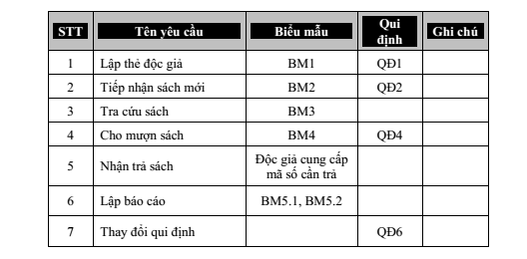

1. Danh sách các biểu mẫu và quy định
2. Biểu mẫu 1 và quy định 1

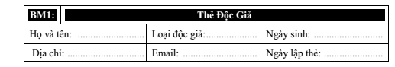

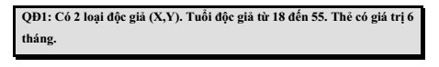

Ví dụ : Thẻ độc giả

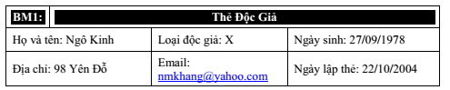

1. Biểu mẫu 2 và quy định 2

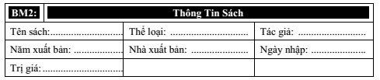

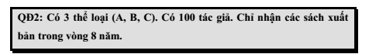

Ví dụ: Phiếu thông tin sách

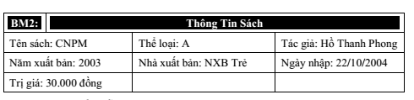

1. Biểu mẫu 3

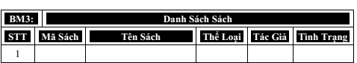



1. Biểu mẫu 4 và quy định 4

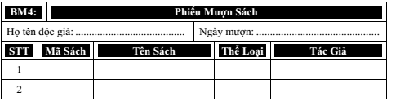

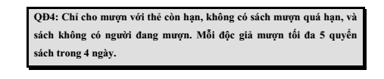

Ví dụ :

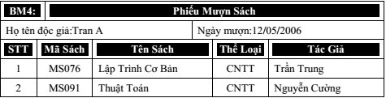

1. Biểu mẫu 5

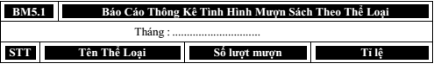

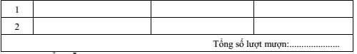

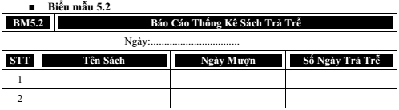

k. Quy định 6

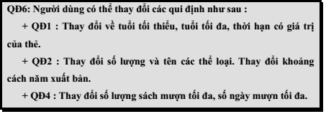

1.3 BẢNG YÊU CẦU NGHIỆP VỤ:

|  |  |  |  |  |
| --- | --- | --- | --- | --- |
| Stt | Nghiệp vụ | Người dùng | Phần mềm | Ghi chú |
| 1 | Lập thẻ độc giả | Cung cấp thông tin theo BM1 | Kiểm tra QD1, ghi thông tin | Cập nhật, xóa |
| 2 | Nhập sách | Cung cấp thông tin theo BM2 | Kiểm tra QD2, ghi thông tin | Cập nhật, xóa |
| 3 | Tra cứu | Cung cấp mã số hay tên sách | Tìm và xuất thông tin về sách | Tìm gần đúng |
| 4 | Lập phiếu mượn | Cung cấp thông tin theo BM4 | Kiểm tra QD4 và ghi thông tin | Cập nhật, xóa |

1. DANH SÁCH CÁC YÊU CẦU TIẾN HÓA

Yêu cầu tiến hóa :

|  |  |  |  |
| --- | --- | --- | --- |
| Stt | Nghiệp vụ | Tham số cần thay đổi | Miền giá trị cần thay đổi |
| 1 | Thay dổi quy định thẻ độc giả | Tiểu tối thiểu, tuổi tối đa, thời hạn có giá trị của thẻ |  |
| 2 | Thay đổi quy định nhập sách | Số lượng và tên các loại, thay đổi khoảng cách năm xuất bản | Thể loại |
| 3 | Thay đổi phiếu mượn sách | Thay đổi sách mượn tối đa, ngày mượn tối đa |  |

Bảng trách nhiệm yêu cầu tiến hóa :

|  |  |  |  |  |
| --- | --- | --- | --- | --- |
| Stt | Nghiệp vụ | Người dùng | Phần mềm | Chú thích |
| 1 | Thay đổi quy định thẻ độc giả | Cho phép QD mới, tuổi tối thiểu, tuổi tối đa, thời hạn còn giá trị của thẻ | Ghi nhận giá trị mới và thay đổi cách thức kiểm tra |  |
| 2 | Thay đổi quy định nhập sách | Cho biết số lượng mới, tên các thể loại và khaongr cách năm xuất bản | Ghi nhận giá trị mới và thay đổi cách thức kiểm tra | Cho phép hủy, cập nhật thông tin |
| 3 | Thay đổi phiếu mượn sách | Nhập giá trị mới của : số lượng sách mượn tối đa, số ngày mượn tối đa | Ghi nhận giá trị mới và thay đổi cách thức kiểm tra |  |

1. DANH SÁCH CÁC YÊU CẦU HIỆU QUẢ

Yêu cầu hiệu quả:

|  |  |  |  |  |
| --- | --- | --- | --- | --- |
| Stt | Nghiệp vụ | Tốc độ xử lý | Dung lượng lưu trữ | Chú thích |
| 1 | Lập thẻ độc giả | 200 thẻ/giờ |  |  |
| 2 | Tra cứu sách | Tất cả các sách trong 2 giờ |  |  |
| 3 | Nhập sách | Ngay tức thì |  |  |

Bảng trách nhiệm yêu cầu hiệu quả:

|  |  |  |  |  |
| --- | --- | --- | --- | --- |
| Stt  1 | Nghiệp vụ  Lập thẻ độc giả | Người dùng | Phần mềm  Thực hiện đúng | Ghi chú |
| 2 | Nhập sách | Nhập vào danh sách |  |  |
| 3 | Tra cứu sách |  | Thực hiện đúng |  |

1. DANH SÁCH CÁC YÊU CẦU TIỆN DỤNG
2. DANH SÁCH CÁC YÊU CẦU TƯƠNG THÍCH

Các yêu cầu tương thích :

|  |  |  |  |
| --- | --- | --- | --- |
| Stt | Nghiệp vụ | Đối tượng liên quan | Chú thích |
| 1 | Nhận danh sách thẻ độc giả | Từ tập tin Excel | Độc lập phiên bản |
| 2 | Xuất danh sách thẻ độc giả | Đến phần mềm WinFax | Độc lập phiên bản |

Bảng trách nghiệm yêu cầu danh sách

|  |  |  |  |  |
| --- | --- | --- | --- | --- |
| Stt | Nghiệp vụ | Người dùng | Phần mềm | Ghi chú |
| 1 | Nhận danh sách thẻ độc giả | Chuẩn bị tập tin Excel với cấu trúc theo biểu mẫu và cho biết tên tập tin muốn dùng | Thực hiện dúng yêu cầu |  |
| 2 | Xuất danh sách thẻ độc giả | Cài đặt phần mềm WinFax và cho biết lớp cần xuất danh sách | Thực hiện dúng yêu cầu |  |

1. DANH SÁCH CÁC YÊU CẦU BẢO MẬT

Yêu cầu bảo mật

|  |  |  |  |  |
| --- | --- | --- | --- | --- |
| Stt | Nghiệp vụ | Quản trị hệ thống | Thủ thư | Khác |
| 1 | Phân quyền | x |  |  |
| 2 | Lập thẻ độc giả |  | x |  |
| 3 | Nhập sách |  | x |  |
| 4 | Tra cứu sách | x | x | x |
| 5 | Đổi quy định tiếp nhận | x | x |  |
| 6 | Đổi quy định nhận sách | x | x |  |

Trách nghiệm bảo mật :

|  |  |  |  |
| --- | --- | --- | --- |
| Stt | Trách nghiệm | Phần mềm | Ghi chú |
| 1 | Cho biết các người dùng mới và quyền hạn | Ghi nhận và thực hiện đúng | Có thể hủy, thay đổi quyền |
| 2 | Cung cấp tên và mật khẩu | Ghi nhận và thực hiện đúng | Có thể thay đổi mật khẩu |
| 3 |  |  | Tên chung |

1. DANH SÁCH CÁC YÊU CẦU AN TOÀN

Yêu cầu an toàn :

|  |  |  |  |
| --- | --- | --- | --- |
| Stt | Nghiệp vụ | Đối tượng | Ghi chú |
| 1 | Phục hồi | Thông tin về sách đã có |  |
| 2 | Hủy thật sự | Thông tin về sách đã có |  |
| 3 | Không cho phép xóa | Sách sau khi được nhập |  |

Bảng trách nghiệm yêu cầu an toàn :

|  |  |  |  |  |
| --- | --- | --- | --- | --- |
| Stt | Nghiệp vụ | Người dùng | Phần mềm | Ghi chú |
| 1 | Phục hồi | Cho biết thông tin về sách cần phục vụ | Phục hồi |  |
| 2 | Hủy thật sự | Cho biết thông tin về sách cần hủy | Hủy thật sự |  |
| 3 | Không cho phếp xóa |  | Thực hiện đúng theo yêu cầu |  |

1. DANH SÁCH CÁC YÊU CẦU CÔNG NGHỆ

Yêu cầu công nghệ

|  |  |  |  |
| --- | --- | --- | --- |
| Stt | Yêu cầu | Mô tả chi tiết | Ghi chú |
| 1 | Dễ sửa lỗi | Xác định lỗi trung bình trong 15 phút | Khi sửa lỗi 1 chức năng không ảnh hưởng đến chức năng khác |
| 2 | Dễ bảo trì | Thêm chức năng mới nhanh | Không ảnh hưởng đến các chức năng đã có |
| 3 | Tái sử dụng | Xây dựng phần mềm quản lý thư viện mới trong thời gian 2 ngày | Với cùng các yêu cầu |
| 4 | Dễ mang chuyển | Đổi sang hệ quản trị cơ sở mới tối đa trong 2 ngày | Với cùng các yêu cầu |

**MÔ HÌNH HÓA**

1. LƯỢC ĐỒ PHÂN CHỨC NĂNG (FDD)

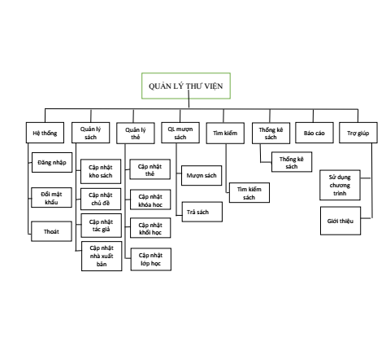

1. ĐẶC TẢ VÀ MÔ HÌNH HÓA NGHIỆP VỤ ( DFD Model)
   1. SƠ ĐỒ LUỒNG DỮ LIỆU CHO YÊU CẦU LẬP THẺ ĐỘC GIẢ

Biểu mẫu



Quy định



Hình vẽ :

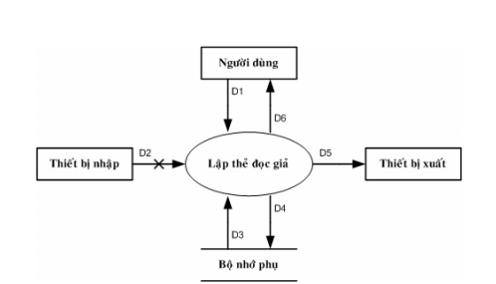

Các ký hiệu:

* D1: Họ Tên, Loại Độc Giả, Ngày Sinh, Địa chỉ, Ngày Lập Thẻ.
* D2: Không có
* D3: Danh Sách Loại Độc Giả, Tuổi Tối Đa, Tuổi Tối Thiểu, Thời Hạn Sử Dụng
* D4: D1+ Ngày Hết Hạn
* D5: D3
* D6: Không có

Thuật toán:

Bước 1 : Nhận D1 từ người dùng

Bước 2 : Kết nối cơ sở dữ liệu

Bước 3 : Đọc D3 từ bộ nhớ phụ

Bước 4 : Kiểm tra “Loai Độc Giả”(D1) có thuộc “Danh Sách Loại Độc Giả”(D3)

Bước 5 : Tính tuổi độc giả

Bước 6 : Kiểm tra quy định tuổi tối thiểu

Bước 7 : Kiểm tra quy định tuổi tối đa

Bước 8 : Nếu không thảo tất cả các quy định trên thì tới Bước 13

Bước 9 : Tính Ngày Hết Hạn

Bước 10 : Lưu D4 xuống bộ nhớ phụ

Bước 11 : Xuất D5 ra máy in(nếu có yêu cầu)

Bước 12 : Trả D6 cho người dùng

Bước 13 : Đóng kết nối cơ sở dữ liệu

Bước 14 : Kết thúc

* 1. SƠ ĐỒ LUỒNG DỮ LIỆU CHO YÊU CẦU TIẾP NHẬN SÁCH MỚI

Biểu mẫu

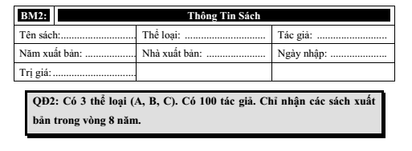

Hình vẽ:

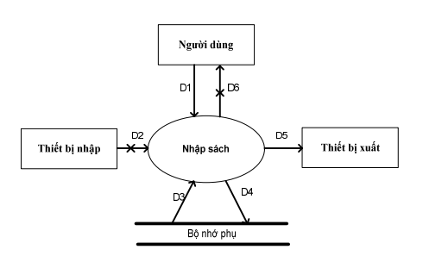

Kí hiệu :

* D1: Thông tin về sách cần nhập : Tên sách, thể loại, tác giả, năm xuất bản, nhà xuất bản , ngày nhập
* D2: Không có
* D3: Danh sách các sách và các thông tin liên quan ( Tên sách, thể loại, tác giả, năm xuất bản, nhà xuất bản, ngày nhập), khoảng cách năm xuất bản
* D4: D1+ danh sách các sách
* D5: D4
* D6: D5

Thuật toán:

Bước 1 : Nhận D1 từ người dùng

Bước 2 : Kết nối cơ sở dữ liệu

Bước 3 : Đọc D3 từ bộ nhớ phụ

Bước 4 : Thực hiện việc nhập sách

Bước 5 : Kiểm tra sách có nhằm trong danh sách cần nhập (kiểm tra có các thông tin liên quan không : Tên sách, tác giả, thể loại, năm xuất bản, nhà xuất bản, ngày nhập)

Bước 6 : Kiểm tra quy định thể loại

Bước 7 : Tính khoảng cách năm xuất bản

Bước 8 : Kiểm tra quy định khoảng cách năm xuất bản

Bước 9 : Nếu không thỏa đồng thời các điều kiện trên thì tới bước 11

Bước 10 : lưu D4 xuống bộ nhớ phụ

Bước 11 : Xuất D5 ra máy in

Bước 12 : Đóng kết nối cơ sở dữ liệu

Bước 13 : Kết thúc.

* 1. SƠ ĐỒ LUỒNG DỮ LIỆU CHO YÊU CẦU TRA CỨU SÁCH

Biểu mẫu :

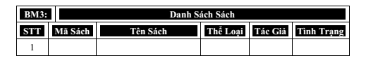

Hình vẽ :

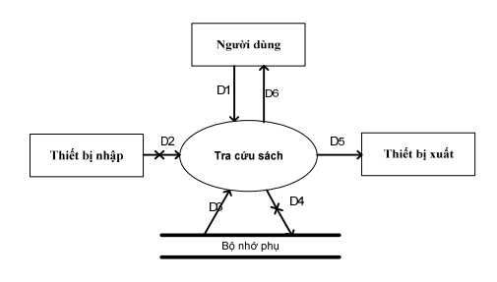

Ký hiệu :

* D1: Tiêu chuẩn tìm sách (ít nhát một trong các thông tin sau : Mã sách, tên sách, thể loại sách, năm xuất bản, tác giả , số lượt mượn)
* D2: Không có
* D3: Danh sách các sách cùng các thông tin liên quan thỏa tiêu chuẩn tìm kiếm (Mã sách, tên sách, thể loại sách, nhà xuát bản, năm xuất bản, tác giả, tình trạng mượn ( rãnh hay đang mượn), số lượt mượn, họ tên độc giả đang mượn, ngày mượn, ngày trả teo dự kiến nếu sách đang mượn )
* D4: Không có
* D5: D3
* D6: D5

Thuật toán:

Bước 1: Nhận D1 từ ngườu dùng

Bước 2: Kết nối cơ sở dữ liệu

Bước 3: Đọc D3 từ bộ nhớ phụ

Bước 4: Kiểm tra xem sách cần tìm có thỏa ít nhất một trong các tiêu chuẩn tìm khiếm không. Nếu không thì nhảy đến bước 7

Bước 5: Xuất D5 ra thiết bị xuất

Bước 6: Trả D6 cho người dùng

Bước 7: Đóng kết nối cơ sở dữ liệu

Bước 8: Kết thúc

* 1. SƠ ĐỒ LUỒNG DỮ LIỆU CHO YÊU CẦU CHO MƯỢN SÁCH

Biểu mẫu :

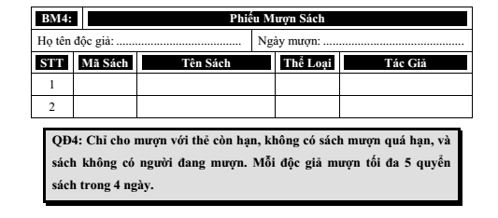

Hình vẽ :

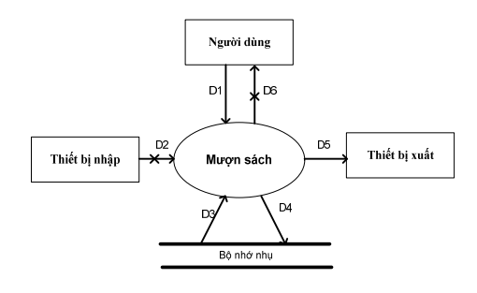

Ký hiệu :

* D1: Thông tin về việc cho mượn sách (Mã độc giả, Ngày mượn, Danh sách các sách mượn cùng các chi tiết liên quan ( thể loại, tác giả))
* D2: Không có
* D3: Các thông tin được sử dụng cho việc kiểm tra quy định mượn sách, thông tin về độc giả mượn sách (Ngày hết hạn, Số sách đang mượn, Số sách mượn trễ hạn, số ngày mượn tối đa, số lượng sách mượn tối đa), thông tin về các sách đã mượn (Sách hiện đang có độc giả mượn hay không, tình trạng các cuốn sách mà độc giả đang mượn)
* D4: D1+tình trạng mới của các quyển sách, số sách độc giả đang mượn mới
* D5: Không có
* D6: Không có

Thuật toán :

Bước 1: Nhận D1 từ người dùng

Bước 2: Kết nối cơ sở dữ liệu

Bước 3: Đọc D3 từ bộ nhớ phụ

Bước 4: Kiểm tra độc giả còn hạn ( Ngày mượn < Ngày hết hạn)

Bước 5: Kiểm tra số sách đang mượn thỏa quy định (Số sách muốn mượn + Số sách đang mượn <=5)

Bước 6: Kiểm tra độc giả không có sách mượn quá hạn (Số sách trả trễ = 0)

Bước 7: Kiểm tra tình trạng sách ( Xem sách có độc giả mượn chưa)

Bước 8: Nếu không thỏa ít nhất 1 trong 4 điều kiện trên thì nhảy đến bước 10

Bước 9: Ghi D4 và bộ nhớ phụ

Bước 10 : Đống kết nối cơ sở dữ liệu

Bước 11: Kết thúc

* 1. SƠ ĐỒ LUỒNG DỮ LIỆU CHO YÊU CẦU TRẢ SÁCH

Hình vẽ:

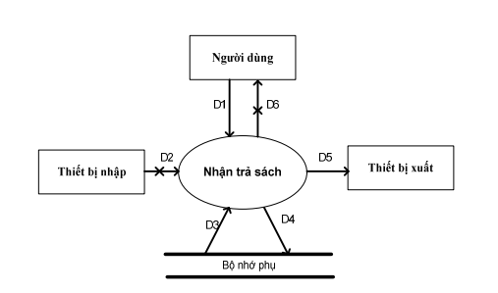

Ký hiệu :

* D1: Cung cấp thông tin về trả sách
* D2: Không có
* D3: Các thông tin về sách đã mượn
* D4: D3+ ghi nhận đã trả
* D5: Không có
* D6: Không có

Thuật toán :

Bước 1: Nhận D1 từ người dùng

Bước 2: Kết nối cơ sở dữ liệu

Bước 3: Đọc D3 từ bộ nhớ phụ

Bước 4: Kiểm tra xem Mã sách tả có trùng với Mã sách mượn không. Nếu không trùng thì nhảy đến Bước 6

Bước 5: Lưu D4 xuống bộ nhớ phụ

Bược 6: Đóng kết nối cơ sở dữ liệu

Bước 7: Kết thúc

**THIẾT KẾ CƠ SỞ DỮ LIỆU**

BƯỚC 1: Xét yêu cầu phần mềm “lập thẻ độc giả”.

- Thiết kế dữ liệu với tính đúng đắn

+ Biểu mẫu liên quan :

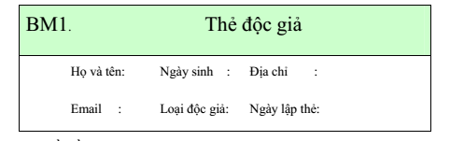

+ Sơ đồ luồng dữ liệu:

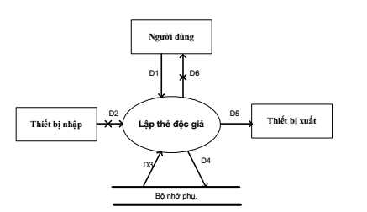

+ Các ký hiệu:

* D1: Họ Tên, Loại Độc Giả, Ngày Sinh, Địa chỉ, Ngày Lập Thẻ.
* D2: Không có
* D3: Danh Sách Loại Độc Giả, Tuổi Tối Đa, Tuổi Tối Thiểu, Thời Hạn Sử Dụng
* D4: D1+ Ngày Hết Hạn
* D5: D3
* D6: Không có

+ Các thuộc tính mới : Họ Tên, Loại Độc Giả, Ngày Sinh, Địa Chỉ, E_mail, Ngày lập thẻ

+ Sơ đồ lớp :

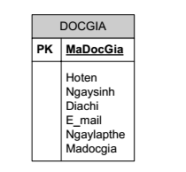

+ Thuộc tính trừu tượng : MaDocGia

+ Sơ đồ Logic:



- Thiết kế giữ liệu với tính tiến hóa :

+ Quy định liên quan : QĐ1

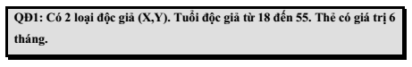

+ Sơ đồ luồng dữ liệu :

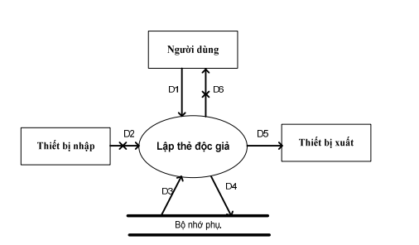

+ Các ký hiệu:

* D1: Họ Tên, Loại Độc Giả, Ngày Sinh, Địa chỉ, Ngày Lập Thẻ.
* D2: Không có
* D3: Danh Sách Loại Độc Giả, Tuổi Tối Đa, Tuổi Tối Thiểu, Thời Hạn Sử Dụng
* D4: D1+ Ngày Hết Hạn
* D5: D3
* D6: Không có

+ Các thuộc tính mới: Tenloaidocgia, Tuoitoithieu, Tuoitoida, Thoigiansudung, Ngayhethan

+ Sơ đồ lớp :

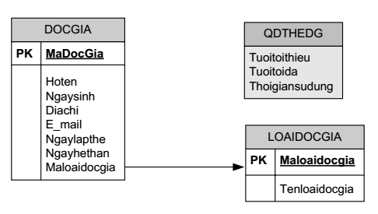

+ Sơ đồ Logic:

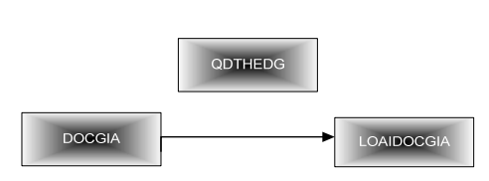

- Thiết kế dữ liệu với tính hiệu quả

+ Các thuộc tính mới :

Họ tên, Loại độc giả, Ngày sinh, Địa chỉ, E_mail, Ngày lập thẻ, Ngày hết hạn, Mã loại độc giả, Số lượng sách đang mượn, Tình trạng thẻ (có treo hay không).

+ Thiết kế dữ liệu với tính hiệu quả:

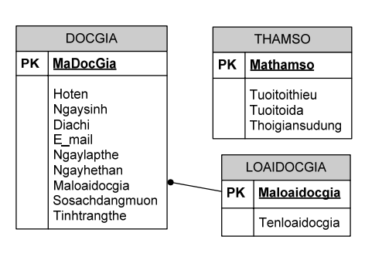

+ Thuộc tính trừu tượng : Madocgia, Maloaidocgia

+ Sơ đồ logic:

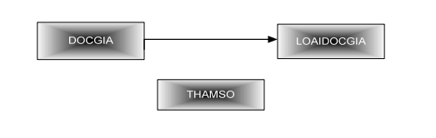

Bước 2: Xét yêu cầu phần mềm “Nhập sách”.

-Thiết kế dữ liệu với tính đúng đắn

+ Biểu mẫu liên quan: BM2

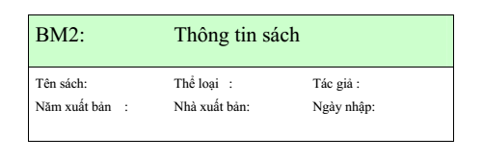 + Sơ đồ luồng dữ liệu:

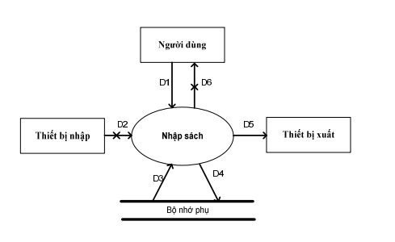

Kí hiệu :

* D1: Thông tin về sách cần nhập : Tên sách, thể loại, tác giả, năm xuất bản, nhà xuất bản , ngày nhập
* D2: Không có
* D3: Danh sách các sách và các thông tin liên quan ( Tên sách, thể loại, tác giả, năm xuất bản, nhà xuất bản, ngày nhập), khoảng cách năm xuất bản
* D4: D1+ danh sách các sách
* D5: D4
* D6: D5

+ Các thuộc tính mới : TenSach, TheLoai, TacGia, NhaXuatBan, NamXuatBan, NgayNhap

+ Sơ đồ lớp :

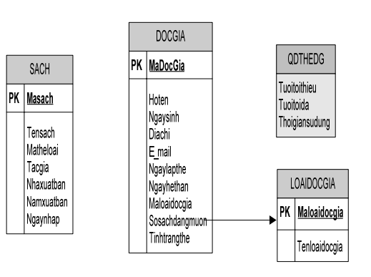

+ Các thuộc tính trừu tượng : MaSach

+ Sơ đồ logic:

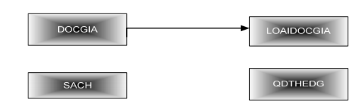

- Thiết kế dữ liệu với tính tiến hóa :

+Quy định liên quan : QĐ2

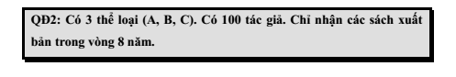

+ Sơ đồ luồng dữ liệu:

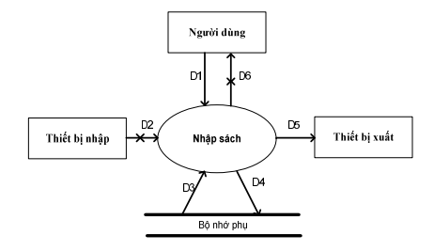

+ Kí hiệu :

* D1: Thông tin về sách cần nhập : Tên sách, thể loại, tác giả, năm xuất bản, nhà xuất bản , ngày nhập
* D2: Không có
* D3: Danh sách các sách và các thông tin liên quan ( Tên sách, thể loại, tác giả, năm xuất bản, nhà xuất bản, ngày nhập), khoảng cách năm xuất bản
* D4: D1+ danh sách các sách
* D5: D4
* D6: D5

+ Các thuộc tính mới : Tentheloaisach, Khoangcachxuatban

+ Sơ đồ lớp :

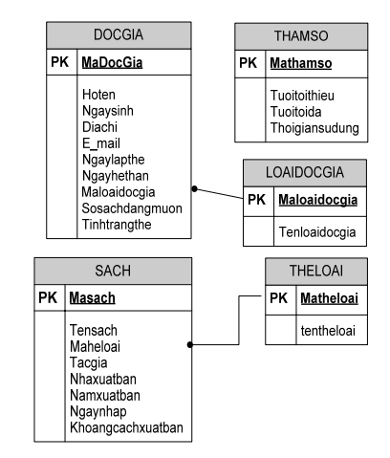

+ Thuộc tính trừu tượng : Masach, Matheloai

+ Sơ đồ logic:

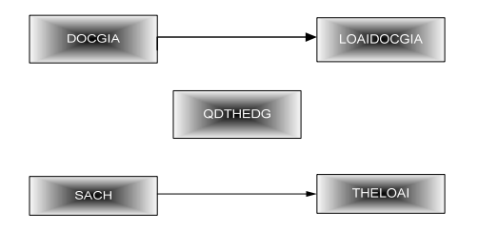

- Thiết kế dữ liệu với tính hiệu quả:

+ Sơ đồ luồng giữ liệu : như trên

+ Sơ đồ lớp :

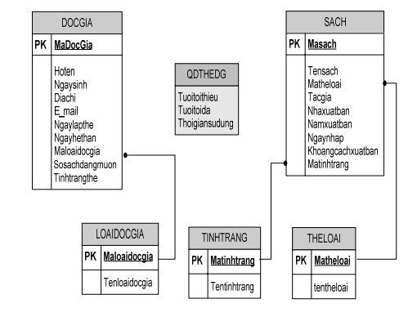

+ Các thuộc tính trừu tượng : Matheloai, MaSach

+ Sơ đồ logic:

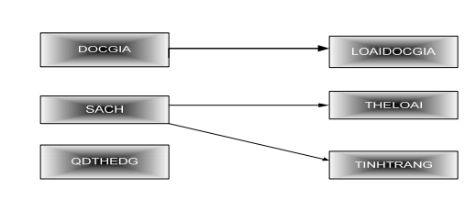

Bước 3 : Xét yêu cầu phần mềm “tra cứu sách”.

- Thiết kế dữ liệu với tính đúng đắn :

+ Biểu mẫu liên quan : BM3

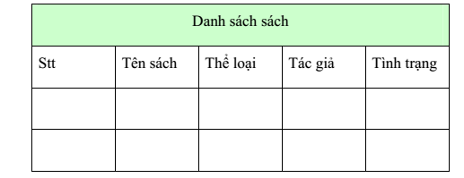

+ Sơ đồ luồng dữ liệu :

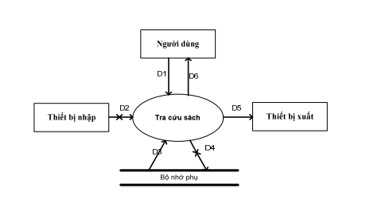

+Ký hiệu :

* D1: Tiêu chuẩn tìm sách (ít nhát một trong các thông tin sau : Mã sách, tên sách, thể loại sách, năm xuất bản, tác giả , số lượt mượn)
* D2: Không có
* D3: Danh sách các sách cùng các thông tin liên quan thỏa tiêu chuẩn tìm kiếm (Mã sách, tên sách, thể loại sách, nhà xuát bản, năm xuất bản, tác giả, tình trạng mượn ( rãnh hay đang mượn), số lượt mượn, họ tên độc giả đang mượn, ngày mượn, ngày trả teo dự kiến nếu sách đang mượn )
* D4: Không có
* D5: D3
* D6: D5

+ Các thuộc tính mới : Không có

+ Thuộc tính trừu tượng : Không có

+ Sơ đồ logic : Không có

Bước 4 : Xét yêu cầu lập phần mềm “lập phiếu mượn sách”.

- Thiết kế dữ liệu với tính đúng đắn :

+ Biểu mẫu liên quan : BM4

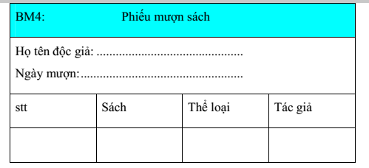

+ Sơ đồ luồng dữ liệu :

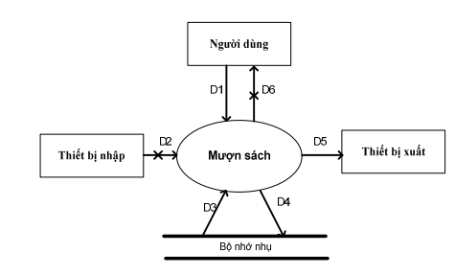

+Ký hiệu :

* D1: Thông tin về việc cho mượn sách (Mã độc giả, Ngày mượn, Danh sách các sách mượn cùng các chi tiết liên quan ( thể loại, tác giả))
* D2: Không có
* D3: Các thông tin được sử dụng cho việc kiểm tra quy định mượn sách, thông tin về độc giả mượn sách (Ngày hết hạn, Số sách đang mượn, Số sách mượn trễ hạn, số ngày mượn tối đa, số lượng sách mượn tối đa), thông tin về các sách đã mượn (Sách hiện đang có độc giả mượn hay không, tình trạng các cuốn sách mà độc giả đang mượn)
* D4: D1+tình trạng mới của các quyển sách, số sách độc giả đang mượn mới
* D5: Không có
* D6: Không có

+ Các thuộc tính mới : Họ tên độc giả, Ngày mượn sách, Thể loại, tác giả

+ Sơ đồ lớp :

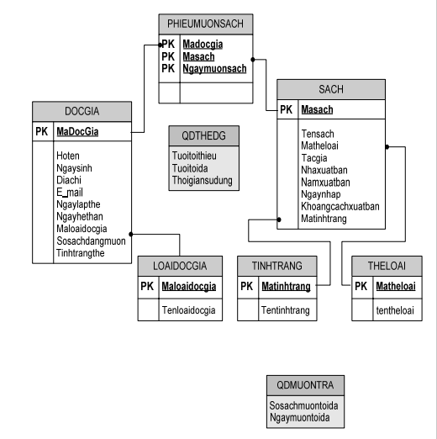

+ Các thuộc tính trừu tượng : Madocgia, Masach

+ Sơ đồ logic :

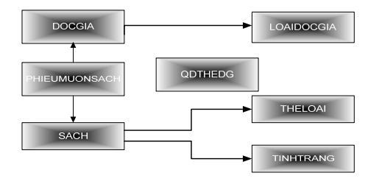

- Thiết kế dữ liệu với tính tiến hóa :

+ Quy định liên quan : QĐ4

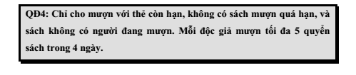

+ Sơ đồ luồng dữ liệu :

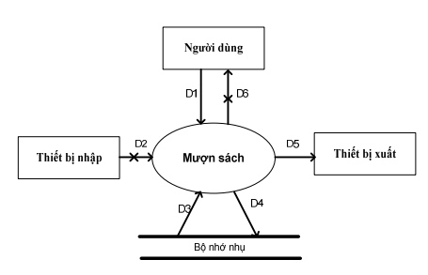

+Ký hiệu :

* D1: Thông tin về việc cho mượn sách (Mã độc giả, Ngày mượn, Danh sách các sách mượn cùng các chi tiết liên quan ( thể loại, tác giả))
* D2: Không có
* D3: Các thông tin được sử dụng cho việc kiểm tra quy định mượn sách, thông tin về độc giả mượn sách (Ngày hết hạn, Số sách đang mượn, Số sách mượn trễ hạn, số ngày mượn tối đa, số lượng sách mượn tối đa), thông tin về các sách đã mượn (Sách hiện đang có độc giả mượn hay không, tình trạng các cuốn sách mà độc giả đang mượn)
* D4: D1+tình trạng mới của các quyển sách, số sách độc giả đang mượn mới
* D5: Không có
* D6: Không có

+ Các thuộc tính mới : Sosachmuontoida, Songaymuontoida, Maquydinh

+ Sơ đồ lớp:

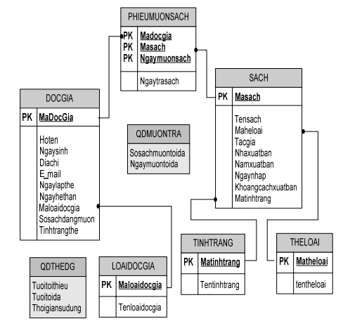

+ Thuộc tính trừu tượng : Không có

+ Sơ đồ logic :

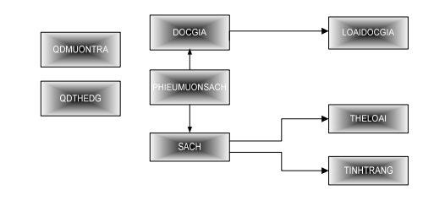

Bước 5 : Xét yêu cầu phần mềm “Nhận trả sách”.

- Thiết kế dữ liệu với tính đúng đắn :

+ Biểu mẫu liên quan : BM5

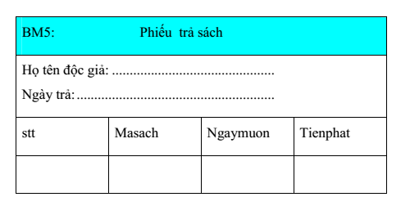

+ Sơ đồ luồng dữ liệu :

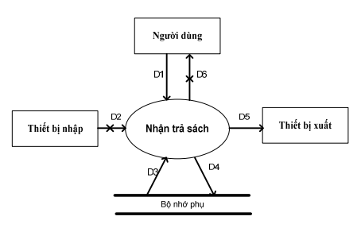

+Ký hiệu :

* D1: Cung cấp thông tin về trả sách
* D2: Không có
* D3: Các thông tin về sách đã mượn: Mã sách, Tên sách, thể loại sách, năm xuất bản, tác giả
* D4: D3+ ghi nhận đã trả
* D5: Không có
* D6: Không có

+ Các thuộc tính mới : Tiền phạt, loại mượn trả

+ Sơ đồ lớp :

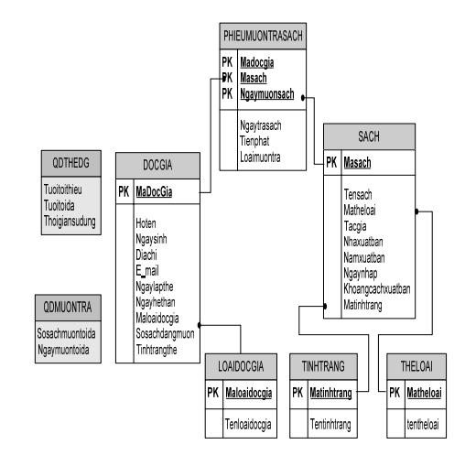

+ Thuộc tính trừu tượng : Không có

+ Sơ đồ Logic:

